Colegio Santa Ana (Fraga)
JUEVES 14 DE MAYO DE 2020 (1º EP Tutoras: Esther y Mónica)
LENGUA: - UD 10. ESCUCHA EL RITMO
- LECTURA LIBRO RASI página 67. Si quieres puedes hacer esta página en tu cuaderno. La encontrarás entrando en la UD Digital de lengua, arriba en materiales del área----lecturas de la pandilla.

- ESCRIBO. LA NOTICIA. Página 225
ACTIVIDAS 1: Observa con atención los elementos que forman una noticia (titular, texto, imagen). Los niños del coro han tenido éxito en su actuación porque ensayaron mucho y tenían confianza en ellos mismos. El esfuerzo siempre tiene recompensa.
ACTIVIDAD 3: Para ayudarte a escribir la noticia respetando su estructura puedes utilizar la ficha que aparece al final del documento. Te servirá para tener más ideas.

Nosotras también hemos escrito NUESTRA NOTICIA para ti:

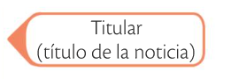
Profesoras desaparecidas
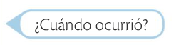
El pasado mes de Abril de 2020 dos profesoras del Colegio
Santa Ana dejaron de ver a sus alumn@s misteriosamente.

Esther Alegre
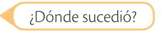
Sucedió en la localidad de Fraga a las 9 de la mañana de un lunes.
Algunos vecinos comentan que un virus “maligno” las encerró en sus casas y obligó a sus alumnos a no aparecer por el colegio. Pero lo más sorprendente es que ninguna de las dos ha podido olvidarse de sus chic@s.
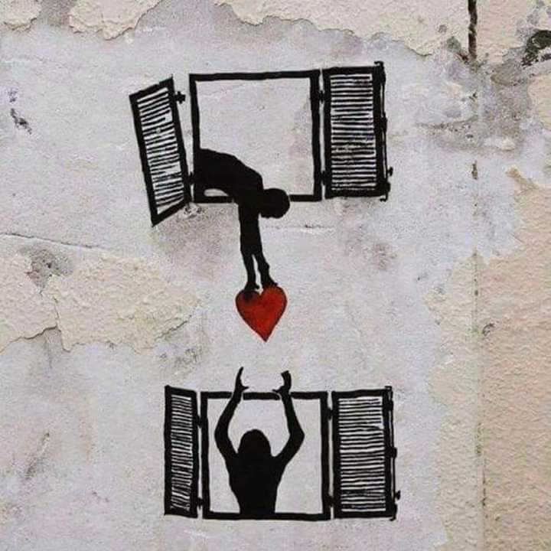
¡El virus no podrá con sus recuerdos!

MATEMATICAS: UD 10 TERRITORIO DE DINOSAURIOS
- TALLER DE LOGICA. LA MITAD. Página 217.
ACTIVIDAD 1: Hacer ver que el número de bolos que tachan coincide con el número de bolos que quedan de pie en cada calle. La mitad (que tiran) más la mitad (que quedan en pie) coincide con el total de bolos que tenían al principio.
ACTIVIDAD 2: recordarles que antes de hacer una serie se tiene que mirar bien el dibujo y ver que trozo se repite, después intentar memorizarlo (arriba-frente-abajo), y repetirlo en voz alta, por ultimo señalarlo en el libro rodeándolo. Ahora ya se pueden pegar las pegatinas.
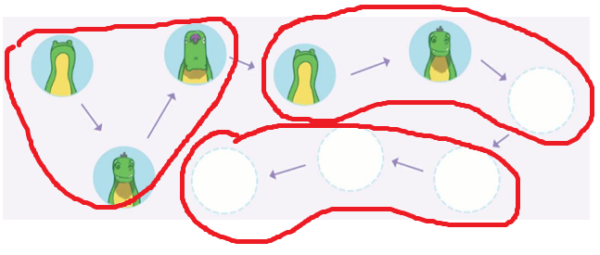
.

- UD DIGITAL: RECURSOS INTERACTIVOS---EL PROFESOR TE RECOMIENDA---BLOQUES LÓGICOS—Sigue la serie
- CUADERNILLO DE MATEMATICAS: MEDIDAS página 12

Queridos MÚSIC@S de 1º EP;
MUY RECOMENDABLE
¡Necesito vuestra ayuda una vez más!
Después de muchos días confinado en su casa, el monstruo de colores ha vuelto a hacerse un lío. No sabe lo que siente y dentro de su cuerpo vuelven a mezclarse un sinfín de emociones. ¿Le ayudamos?
Este reto nos va a poner a prueba a todos. Se trata de un “Genially”. Es una imagen interactiva en la que se os platean 6 actividades diferentes. Podéis hacerlas todas o solo algunas. Me ha encantado crearlo exclusivamente pensando en vosotros. Pues sois los EXPERTOS del colegio que durante este curso conmigo, ya habéis experimentado con el monstruo y sus jueguecitos musicales.
No quiero que lo hagáis rápido, necesita su tiempo para que salga bien. Tocando sobre la imagen descubriréis un montón de cosas. Pero os doy un par de pistas:
- PISTA 1: Ponte encima de los números y descubrirás los RETOS.
- PISTA 2: Clica sobre el otro icono de color rosa y encontrarás… ¡SORPRESA! Puede que me encuentres hasta a mí.
NO es OBLIGATORIO, pero es muy RECOMENDABLE para pasar un buen rato. Podéis enviarme vuestras CONCLUSIONES con un vídeo, unos audios, fotos… como vosotros queráis. En un mensaje con tinta invisible, en una carta por correo, incluso me vale una llamada para decirme lo que os ha parecido. TODO VALE. Creo que será una bonita forma de decir adios a la asignatura de música.
Y para despedirme de vosotros hasta el próximo curso, podéis seguir mi cuenta de INSTAGRAM: creabailevive. Un espacio donde la música y la plastica son protagonistas.
Allí (cada fin de semana a partir del 23 de mayo) iré publicando el resultado de los RETOS a través de vídeos/fotos y cualquier cosa que se me ocurra. Los haré yo misma.

Cualquier duda con la actividad podéis contactar conmigo:
malegre@santanafraga.com

Accede aquí a la IMAGEN DIGITAL
https://view.genial.ly/5ea801930a383b0d88018224/interactive-image-mus-1o-ep-2020-has-visto-mis-emociones

PLAZO de ENTREGA: Hasta el 10 de Junio.

